EXERCICE III. UTILISATION DE TECHNETIUM EN MEDECINE NUCLEAIRE (4 points)
Amérique du sud 11/2008 http://labolycee.org

La médecine nucléaire consiste à introduire des substances radioactives à l’intérieur d’un organisme vivant à des fins de diagnostic et de thérapeutique. L’histoire de la médecine nucléaire est étroitement liée à celle de la physique nucléaire. Dès 1903 fut reconnue l’action bénéfique des rayons du radium pour le traitement des tumeurs cancéreuses : c’était la naissance de la radiothérapie. Mais c’est principalement la découverte de la radioactivité artificielle en 1934 par Irène et Frédéric Joliot-Curie qui a mis à la disposition des médecins et des biologistes une grande variété d’isotopes radioactifs conduisant à l’établissement de diagnostics précis.
Actuellement, le technétium 99 est très utilisé en médecine nucléaire car il présente les avantages suivants :
- sa durée de vie est courte et réduit l’irradiation du patient tout en étant compatible avec la durée de l’examen ;
- il peut être associé à de nombreuses molécules, ce qui permet l’étude de nombreux organes ;
- il est moins coûteux que d’autres isotopes radioactifs ;
- et enfin il peut être facilement mis à la disposition des médecins.

Données :

Noyau | technétium 97 | technétium 99 | molybdène 96 | molybdène 99 | deutérium
Symbole

Particule ou noyau | molybdène 99 | technétium 99 | proton | neutron | électron
Masse en u | 98,88437 | 98,88235 | 1,00728 | 1,00866 | 0,00055

Unité de masse atomique | 1 u = 1,66054×10 ^{–27} kg
Célérité de la lumière dans le vide | c = 3,00×10⁸ m.s⁻¹
Électronvolt | 1 eV = 1,60×10 ^{–19} J
Énergie de masse de l’unité de masse atomique | E = 931,5 MeV

1. Découverte du technétium.

Le technétium est un élément chimique de numéro atomique 43. Son nom vient du grec « technetos » qui signifie « artificiel ». C’est en effet le premier élément chimique produit sans avoir été découvert dans la nature. Tous les isotopes connus du technétium sont radioactifs. En 1937, Carlo Perrier et Emilio Segré ont synthétisé l’isotope 97 du technétium en bombardant du molybdène 96 avec du deutérium.

1.1. À quelles conditions dit-on que deux noyaux sont isotopes ?
1.2.1. Énoncer les lois de conservation qui régissent les réactions nucléaires.
1.2.2. Écrire l’équation de la réaction nucléaire de synthèse du technétium 97 sachant qu’une particule est émise. Nommer cette particule.

2. Production actuelle du technétium 99

Actuellement pour fabriquer du technétium 99, il existe des générateurs molybdène / technétium à l’intérieur desquels le molybdène 99 se désintègre en technétium 99.

2.1. Écrire l’équation de la désintégration du molybdène 99. De quel type de radioactivité s’agit-il ?
2.2. Calculer en joules et en MeV l’énergie libérée lors de la désintégration d’un noyau de molybdène 99.

3. Scintigraphie osseuse à l’aide du technétium 99.

Un patient va subir une scintigraphie osseuse. Cet examen se déroule en deux temps :
- l’injection intraveineuse d’un produit appelé diphosphonate marqué au technétium 99, ce produit se fixe préférentiellement sur les lésions osseuses du squelette (sa captation est maximale au bout de trois heures).
- Le technétium 99 produit est ensuite détecté par une gamma-caméra. Celle-ci fournit une image du squelette appelée scintigraphie où peuvent apparaître des zones fortement colorées indiquant une inflammation, un abcès ou une métastase.
Un mardi à 14h, une infirmière injecte au patient une dose de technétium 99 d’activité A = 555 MBq. Le temps de demi-vie du technétium 99 est t_{1/2} = 6,0 heures.
3.1.Définir le terme « temps de demi-vie ».

Le nombre N(t) de noyaux radioactifs de technétium 99 présents dans la dose injectée au patient suit une loi de décroissance exponentielle :N(t) = N₀ . e^{–λ.t} . La relation entre la constante radioactive λ et le temps de demi-vie
t_{1/2} est : t_{1/2} = .

On rappelle que l’activité A(t) d’un échantillon de noyaux radioactifs est définie par A(t) = .
3.2. Montrer que l’expression de l’activité peut se mettre sous la forme A(t) = A₀ . e^{–λ.t}.
3.3. Calculer le nombre de noyaux de technétium 99 reçus par le patient lors de l’injection.

À la fin de l’examen, l’activité du patient est égale à 63% de sa valeur mesurée à 14h, juste après l’injection.
3.4. À quelle heure se termine l’examen ?

La dose injectée au patient le mardi à 14h a été préparée par l’infirmière le mardi matin à 8h.

Pour se protéger du rayonnement γ produit par le technétium 99, l’infirmière a utilisé, lors de l’injection de la dose au patient, un protège-seringue d’une épaisseur de 5 mm de plomb. La couche de demi-atténuation d’un matériau est l’épaisseur de ce matériau capable d’arrêter 50% du rayonnement ionisant. Le graphe ci-dessous représente le pourcentage de rayonnement γ produit par le technétium 99 transmis à l’extérieur en fonction de l’épaisseur de plomb.
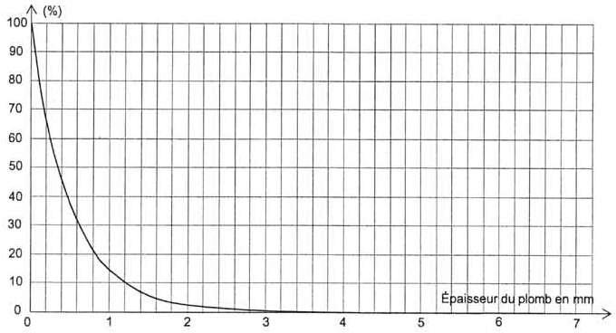
3.5. À l’aide du graphe, déterminer la valeur de la couche de demi-atténuation du plomb pour le rayonnement gamma produit par le technétium 99.

